以自然人憑證或機關憑證登載「事求人機關徵才系統」職缺操作手冊

登入步驟：
【使用電子憑證登入人事服務網操作說明：以自然人憑證或機關憑證二者擇一方式登入】
(一)請進入本總處「人事服務網」(網址：https://ecpa.dgpa.gov.tw)，並將自然人憑證或機關憑證插入讀卡機中，於如下圖之憑證登入區域鍵入自然人憑證或機關憑證之密碼(Pin Code)後再按【登入】。
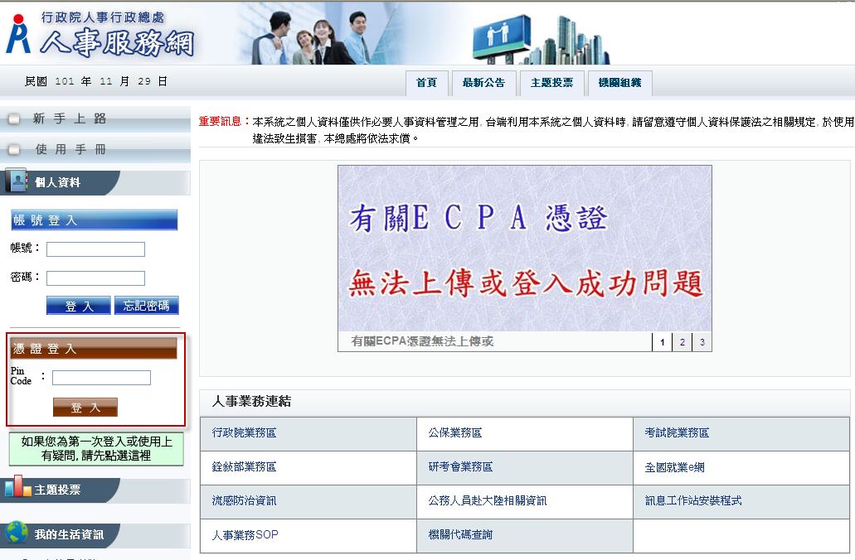

(二)首先進行電子憑證有效性及密碼檢核，如檢核正確則進行後續之身分驗證；如有異常則將出現以下訊息，如有需要請重新進行操作。
1.插入之自然人憑證或機關憑證無效，可能為憑證已過期、廢止…等情形，請確認所持憑證之有效性。
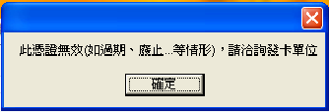
2.輸入的憑證密碼(Pin Code)錯誤，如連續錯誤3次將會鎖卡，必須進行解卡方可再使用。如有遭鎖卡情形，自然人憑證請至MOICA內政部憑證管理中心網站(http://moica.nat.gov.tw/html/unblockcard.htm#2)進行解卡；機關憑證則請至GCA政府憑證管理中心網站(https://gcaweb.nat.gov.tw/gcacms/04-04.html) 進行解卡。
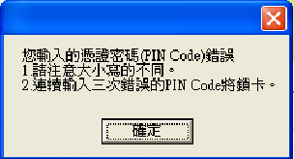

(三)自然人憑證身分驗證
1.如係第1次使用自然人憑證登入本網站，則請再輸入人事服務網之自訂帳號(如無自訂帳號者則請輸入身分證號)，再按【下一步】，即可進行身分首次驗證。
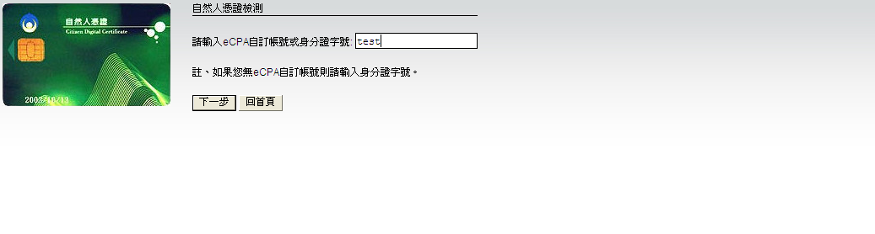
2.此時將進入自訂帳號或身分證號驗證，請稍候等待結果。
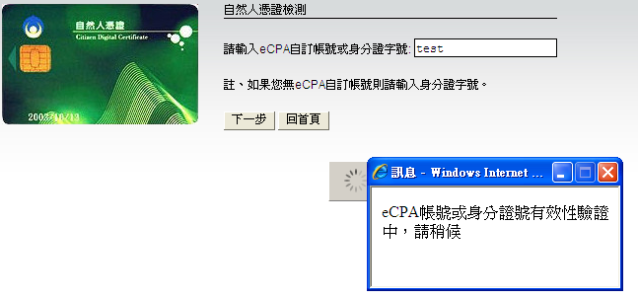
3.如所輸入的自訂帳號或身分證號驗證有誤，將出現以下訊息，如有 需要請重新進行操作。
(1)自訂帳號或身分證號驗證不存在於本總處公務人力資料庫中， 請按【上一步】重新輸入正確的自訂帳號或身分證號驗證號。
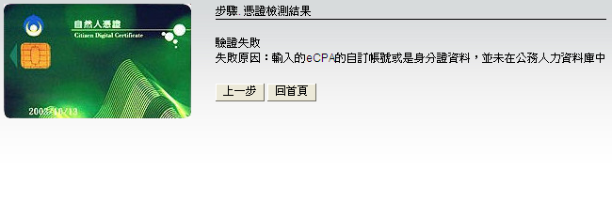
(2)驗證之公務人員為卸職狀態，非現職公務人員將無法登入本總處 「人事服務網」；如為現職公務人員，請儘速將該員個人資料報送至本總處完成入檔後，方可登入本總處「人事服務網」。
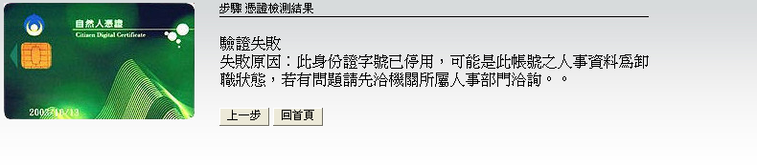
(3)自訂帳號或身分證號與自然人憑證擁有者並非同一個使用者，請按【上一步】重新輸入正確的自訂帳號或身分證號驗證號。
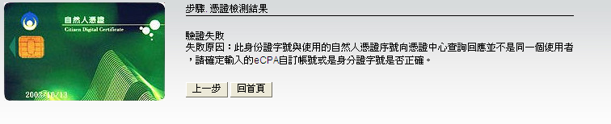
4.身分驗證成功後將顯示本總處「人事服務網」首頁，爾後再持自然人憑證登入將不須再輸入自訂帳號或身分證號，僅須輸入憑證密碼(Pin Code)即可進行驗證。
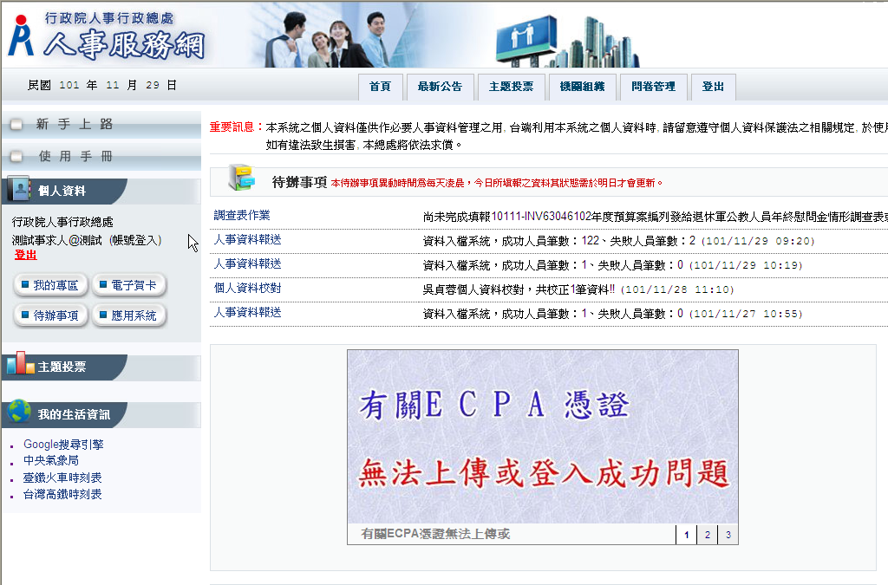

(四)機關憑證驗證(如已有自然人憑證者，此步驟可省略)
1.如顯示以下畫面，代表機關憑證驗證中，請勿拔出卡片。
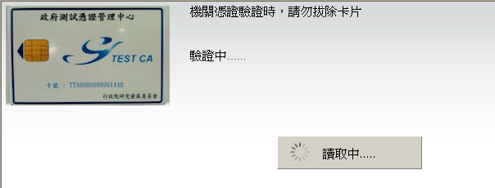
2.如驗證有誤，將出現以下訊息，如有需要請重新進行操作。
(1)請勿使用測試之機關憑證登入，因其無法代表正式之機關。
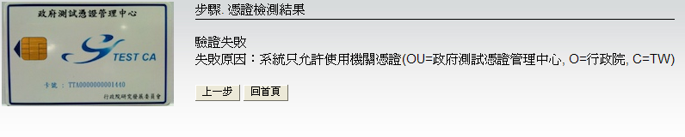
(2)機關憑證驗證回傳之代碼不存在於本總處機關代碼檔中，如確定已向本總處申請機關代碼，請向本總處客服中心反應。
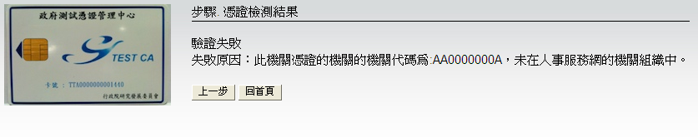
3.機關憑證驗證成功後將顯示登入頁面。
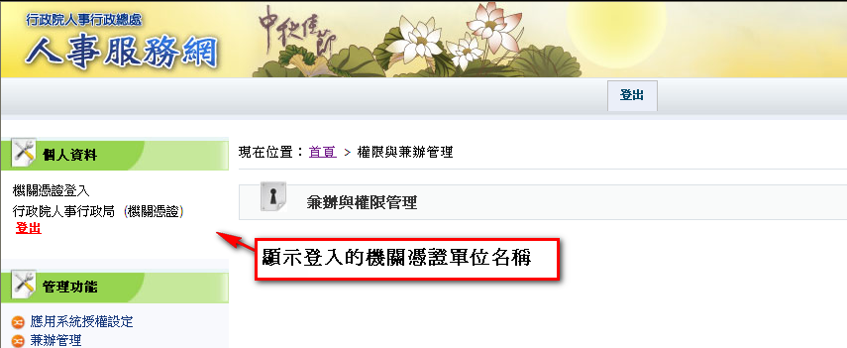

憑證驗證成功後將顯示登入頁面，點選「應用系統」。
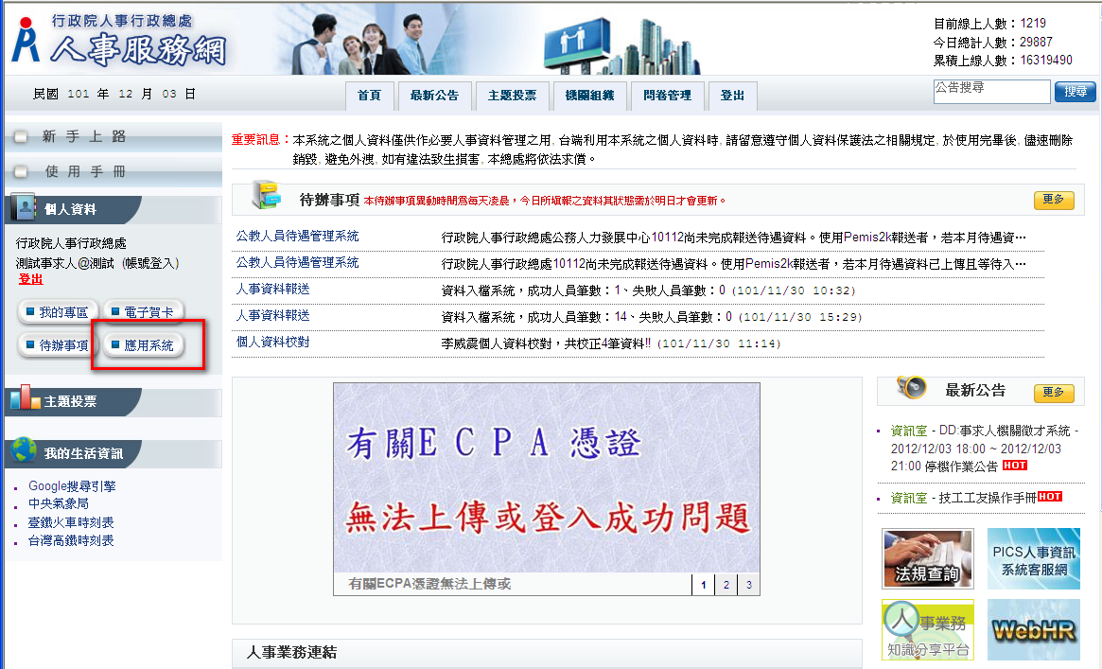

進入「應用系統」後，點選右下角選單「D.其他人事總處業務」->□DD:事求人機關徵才系統(連結)。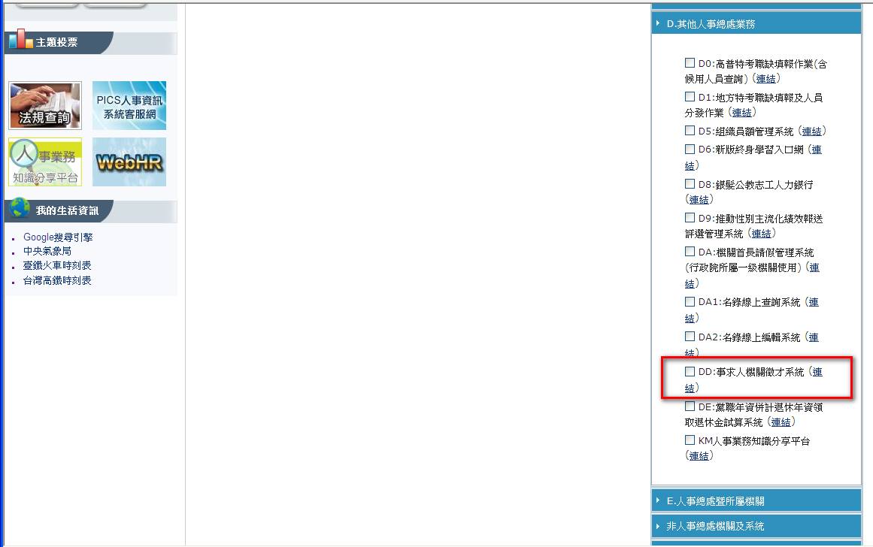

機關徵才登錄
(一)機關徵才登錄-點新增，以新增方式輸入職缺資料。
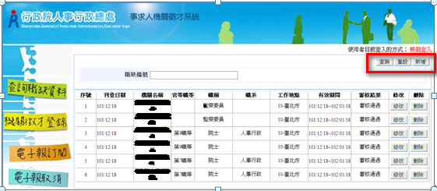
【系統畫面：請輸入徵才機關、機關地址、填寫人姓名、填寫人電話、人員區分、職稱、名額、性別、工作地、上網有效期間等必要欄位(*)】
(二)輸入完成，點送出後可自動於上網有效期間內公告於網站。
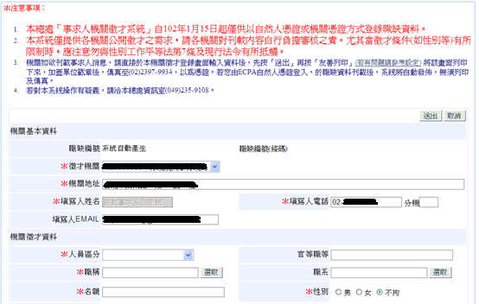
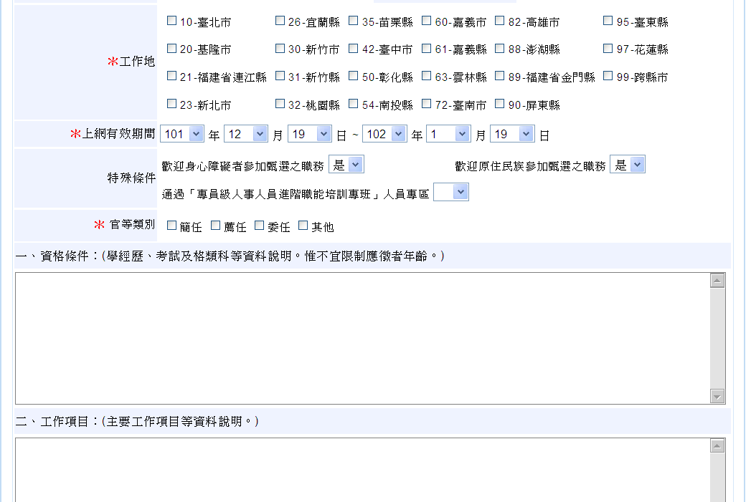
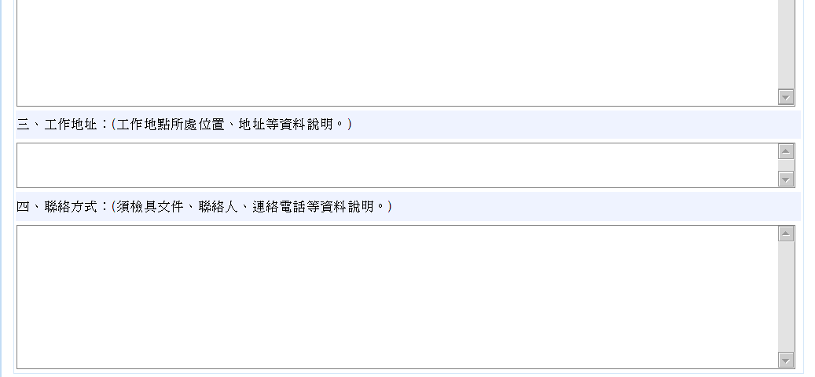

(三)點送出後，顯示如下。 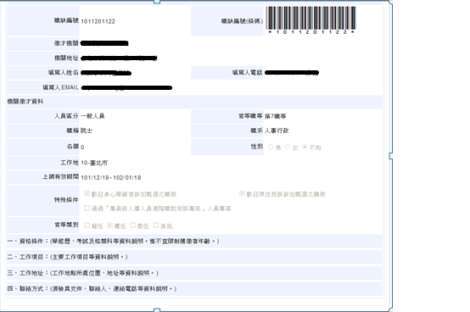
(四)點選以下畫面左邊第一個選項查詢職缺資料，可查詢上網有效期間內的職缺資料。
